项目环境：
springboot + dubbo2.8.4 + zookeeper3.4.10
项目结构：
共分为三个模块：dubboapi、dubboConsumer和dubboProvider
功能介绍：
dubboapi模块为暴露的api，主要是实体类和对接服务的接口 dubboProvider模块是只提供服务的模块，主要是为了让dubboConsumer模块可以调用dubbo服务 dubboConsumer模块实现两个功能，一个是消费dubboProvider模块提供的服务（其实就是调用dubboProvider模块的dubbo服务），一个是提供新的服务
先启动dubboProvider服务，再提供dubboConsumer服务，成功后在dubbo-admin提供的管理中心可以看到：
服务提供者 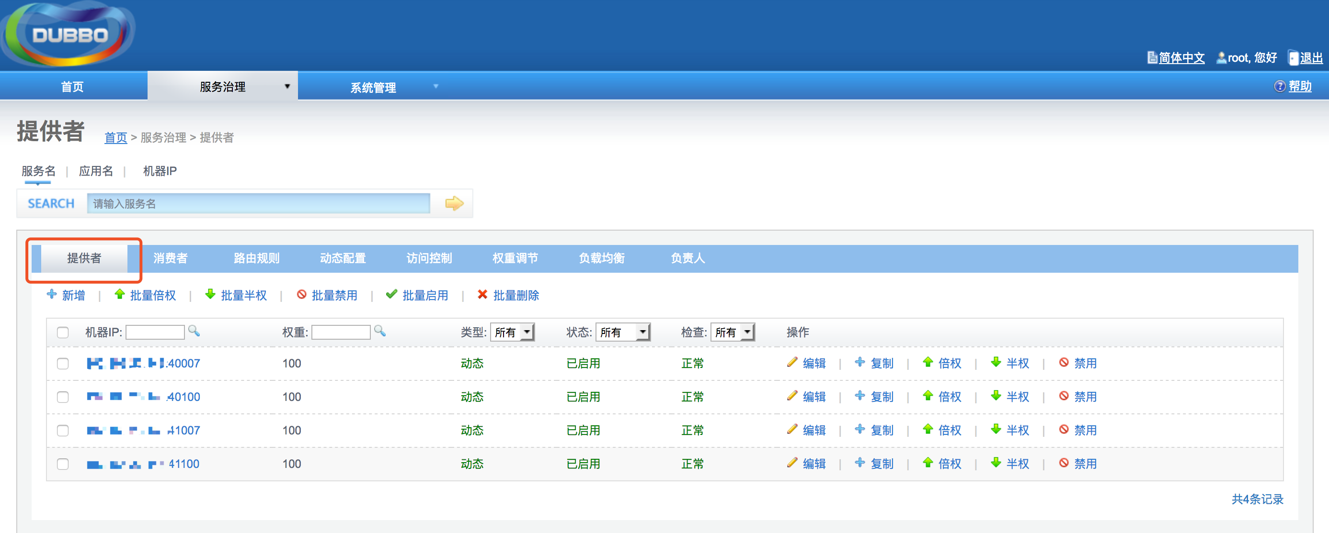
消费者
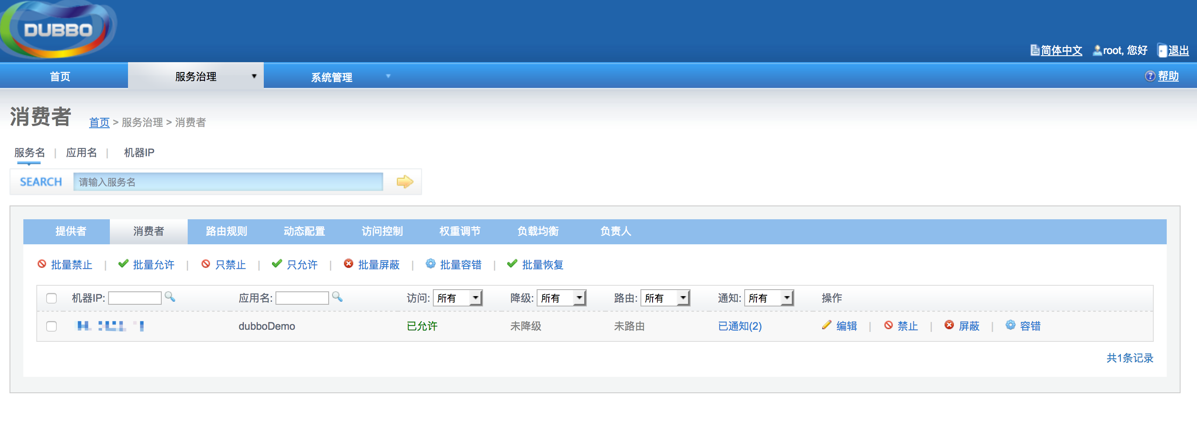
服务为restful风格的服务，可以直接用postman等进行调用（调用时端口为rest端口）：
